Муниципальное автономное дошкольное образовательное учреждение
Городского округа «город Ирбит» Свердловской области
«Детский сад № 23»

Чернышева О.И., 1 КК
Тематическая неделя «Неделя творчества».
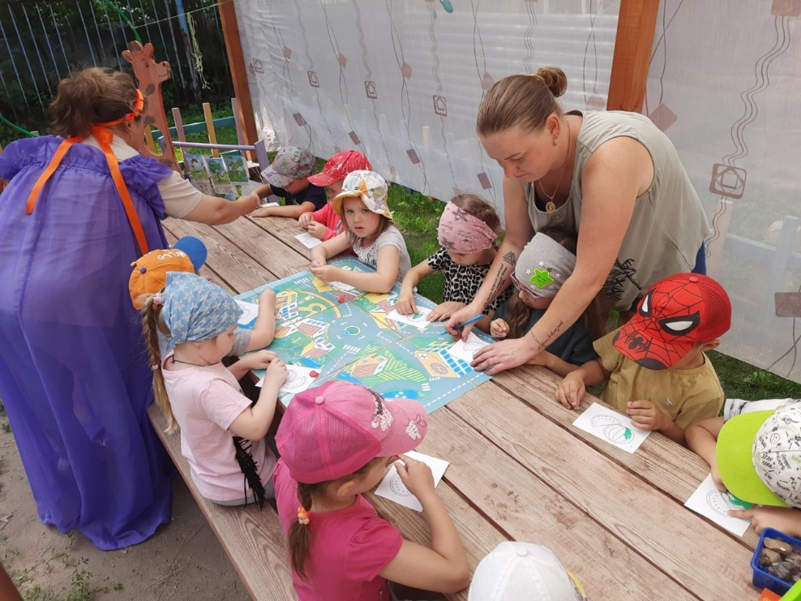
На тематической неделе «Неделя творчества». Педагоги детского сада совместно с детьми пели, танцевали, прослушивали музыкальные произведения, творили и создавали свои шедевры. И по завершению недели, было принято решение провести «Творческую вертушку». Целью данной вертушки стало выявление и закрепление творческих способностей детей. Дети путешествовали по станциям, таким как: станция: «Пластилинография», на данной станции детям было предложено создать картину с помощью пластилина, используя технику «Размазывание и растирание». Следующая станция «Аппликация», на данной станции дети создавали картину отрывая кусочки цвеной бумаги и приклеивая ее на картон. На станции «Нетрадиционное рисование», дети рисовали используя разные техники «Рисование ватными палочками, рисование пальцами». На станции «Страна музыки и песни» детям было предложено спеть песню, угадать мелодию и конечно же станцевать любимый танец группы, Заключительной станцией стала станция «Природный материал» на ней дети мастерили подделки используя природный материал, так из обычной шишки дети сделали ежика, медвежонка и зайчика. Неделя творчества завершилась на положительной ноте, дети были в восторге, а все памятные работы, воспитатели сохранили для детских портфолио.

